- ГЕНЕРАТОРЫ ТЕСТОВ НА БАЗЕ РЕГИСТРОВ СДВИГА С ЛИНЕЙНОЙ ОБРАТНОЙ СВЯЗЬЮ

Одним из ключевых элементов любой системы встроенного самотестирования цифровых устройств является генератор тестовых наборов (ГТН). В современных цифровых устройствах ГТН, как правило, состоит из двух частей: источника тестовой последовательности и устройства транспортировки тестовых наборов на входы тестируемой схемы – цепь сканирования (ЦС). В качестве тестовой последовательности чаще всего используется М-последовательность (псевдослучайная последовательность максимальной длины). Это связано с простотой аппаратной реализации генератора М-последовательности, который состоит из сдвигового регистра с линейной обратной связью, так называемого LFSR (Linear Feedback Shift Register). Работа LFSR определяется характеристическим полиномом ϕ(x), который определяет конфигурацию обратной связи. Пример LFSR с характеристическим полиномом ϕ(x)=1⊕x³⊕x⁴ представлен на рисунке 3.1, а состояние выходов триггеров представлено в таблице 3.1.
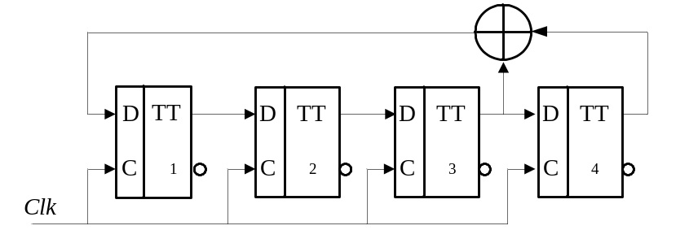
Рис.3.1. Функциональная схема LFSR

Таблица 3.1
№ такта | Состояние элементов памяти |  |  |  | № такта | Состояние элементов памяти
№ такта | Q1 | Q2 | Q3 | Q4 | № такта | Q1 | Q2 | Q3 | Q4
1 | 1 | 0 | 0 | 0 | 9 | 1 | 0 | 1 | 0
2 | 0 | 1 | 0 | 0 | 10 | 1 | 1 | 0 | 1
3 | 0 | 0 | 1 | 0 | 11 | 1 | 1 | 1 | 0
4 | 1 | 0 | 0 | 1 | 12 | 1 | 1 | 1 | 1
5 | 1 | 1 | 0 | 0 | 13 | 0 | 1 | 1 | 1
6 | 0 | 1 | 1 | 0 | 14 | 0 | 0 | 1 | 1
7 | 1 | 0 | 1 | 1 | 15 | 0 | 0 | 0 | 1
8 | 0 | 1 | 0 | 1 | 16 | 1 | 0 | 0 | 0

Период формируемой псевдослучайной последовательности (ПСП) зависит от свойств характеристического полинома. В рассмотренном примере период равен максимально возможному значению – 15, и соответственно генерируемая последовательность является М-последовательностью. Для формирования М-последовательности достаточно, чтобы характеристический полином являлся неприводимым. В таблице 3.2 приведено число примитивных полиномов для m от 1 до 19, а в таблице 3.3 – примеры примитивных неприводимых полиномов с минимальным числом ненулевых коэффициентов.
Полином ϕ(x) является примитивным, если полином вида 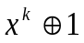 делится на ϕ(x) только при 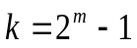, где m=deg ϕ(x) – старшая степень полинома ϕ(x). Полином ϕ(x) является неприводимым, если он не делится ни на какой другой полином степени меньшей, чем m, где m=deg ϕ(x) – старшая степень полинома ϕ(x).
Для удобства изложения применим следующие обозначения. Пусть a_{i} есть i-й символ М-последовательности, определяемой порождающим полиномом ϕ(x) степени m. Заданную М-последовательность, начинающуюся с k-го символа, будем обозначать как {a_{k}}=a_{k}a_{k+1}a_{k+2}…a_{L-1}a₀a₁….a_{k-1}, где L=2^{m}–1 – период М-последовательности. Будем считать, что порождающий полином является примитивным, если не оговорено иное. При анализе многоканальных (параллельных) генераторов М-последовательности через a_{i}(k) будем обозначать k-й символ М-последовательности, формируемый i-м разрядом генератора.
На рисунке 3.2 представлены стандартные структуры реализации LFSR с внешними (Type I) и внутренними (Type II) сумматорами. Примеры реализации этих генераторов при использовании полинома ϕ(x)=1⊕x³⊕x⁴ представлены на рисунке 3.3.
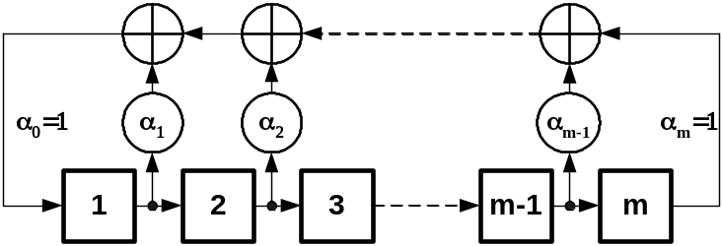

а)

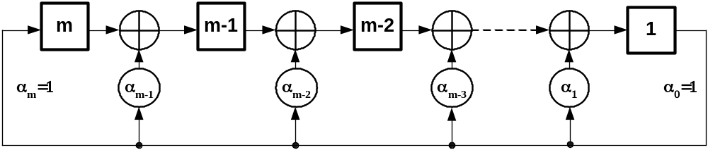
б)
Рис. 3.2. Стандартные структуры LFSR: а) Type I; б) Type II.

Рассмотрим LFSR, приведенные на рисунках 3.1, 3.2,а и 3.3,а. Регистр сдвига (РС) во всех приведенных структурах выполняет функцию хранения текущего состояния генератора и сдвига этого значения на один разряд вправо. Сумматоры по модулю два в цепи обратной связи выполняют операцию вычисления следующего значения, поступающего на вход первого триггера регистра сдвига. Представим текущее состояние РС в виде двоичного вектора A(k)= =a₁(k) a₂(k) … a_{m}(k), k=0, 1, 2, … Тогда в матричной форме функционирование подобного LFSR может быть описано следующим выражением

A(k+1)=VA(k), (3.1)

где A(k), A(k+1) предыдущее и последующее состояние LFSR, V – порождающая матрица генератора. Для примера LFSR представленного на рисунке 3.1 порождающая матрица имеет вид.
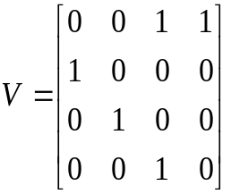. (3.2)
Пусть текущее состояние LFSR задано вектором 1000. Тогда следующее состояние определяется как
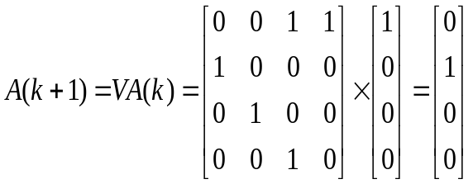. (3.3)
По аналогии состояние LFSR через k тактов на основании (3.1) можно записать

A(k+s)=V^{s}A(k). (3.4)

Таким образом, полученное выражение позволяет вычислить состояние LFSR в произвольный момент времени.

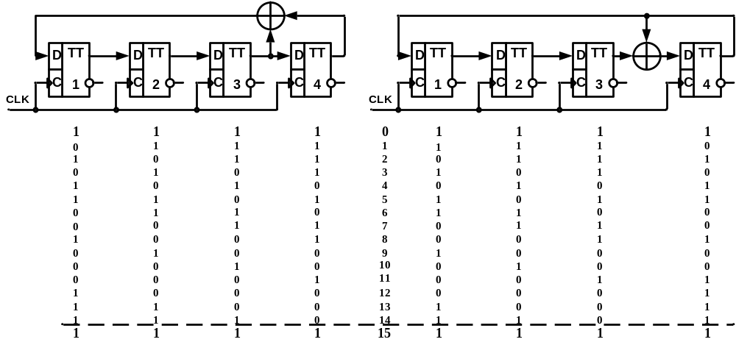
Рис.3.3. Примеры формирования М-последовательностей
на базе LFSR Type I и Type II

Рассмотрим основные свойства М-последовательностей.
1. Для заданного m существует 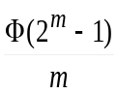 различных примитивных полиномов степени m, где 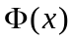 – функция Эйлера, которая определяет количество целых чисел меньших целого число x и взаимно простых с x. С ростом m значение (2^{m}-1) быстро растет, соответственно быстро растет и число примитивных полиномов. Число примитивных полиномов для m≤19 представлено в таблице 3.2.

Таблица 3.2
m | Число примитивных полиномов степени m | m | Число примитивных полиномов степени m
2 | 1 | 11 | 176
3 | 2 | 12 | 144
4 | 2 | 13 | 630
5 | 6 | 14 | 156
6 | 6 | 15 | 1800
7 | 18 | 16 | 2048
8 | 16 | 17 | 7710
9 | 48 | 18 | 7776
10 | 60 | 19 | 27594

2. Для заданного полинома ϕ(x) степени m существует взаимно обратный полином ϕ⁻¹(x), который связан с ним соотношением

ϕ⁻¹(x)=x^{m}ϕ(1/x) (3.5)

Если ϕ(x) является примитивным, то и взаимно обратный ему полином также является примитивным.
Рассмотрим пример. Пусть ϕ(x)=1⊕x³⊕x⁵. Тогда ϕ⁻¹(x)=x⁵ϕ(1/x)= =x⁵(1⊕(1/x)³⊕(1/x)⁵)=x⁵⊕x²⊕1. Получили, что для полинома ϕ(x)=1⊕x³⊕x⁵ взаимно обратным является полином ϕ⁻¹(x)=1⊕x²⊕x⁵, который также является примитивным.
3. Период М-последовательности L определяется старшей степенью порождающего полинома и равен 2^{m}–1, где m=deg ϕ(x), то есть L=2^{m}–1.
4. Для заданного полинома ϕ(x) степени m существует L=2^{m}–1 различных М-последовательностей, отличающихся фазовым сдвигом {a₀}, {a₁}, {a₂},…, {a_{L-1}}.
В качестве примера рассмотрим пример {a_{i}}=111101011001000. Тогда {a_{i+1}}=111010110010001, {a_{i+2}}=110101100100011, ...
5. Для заданного полинома ϕ(x) степени m существует такая М-последовательность, для которой справедливо соотношение a_{i}=a_{2i}, где i=0, 1, 2, … Такая М-последовательность называется характеристической. В дальнейшем будем обозначать ее как {a₀}. На рисунке 3.4 приведен пример характеристической последовательности формируемой LFSR представленном на рисунке 3.1.

№ такта | 0 | 1 | 2 | 3 | 4 | 5 | 6 | 7 | 8 | 9 | 10 | 11 | 12 | 13 | 14 | 15
{a₀} | 0 | 1 | 1 | 1 | 1 | 0 | 1 | 0 | 1 | 1 | 0 | 0 | 1 | 0 | 0 | 0
{a₀}² | 0 |  | 1 |  | 1 |  | 1 |  | 1 |  | 0 |  | 1 |  | 0
Рис. 3.4. Характеристический сдвиг М-последовательности

Характеристический сдвиг М-последовательности, формируемой LFSR (см. рисунок 3.1) может быть найден путем решения следующей системы линейных уравнений
a₀=a₀;
a₁=a₂;
a₂=a₄=a₀⊕a₃;
a₃=a₆=a₂⊕a₅=a₂⊕a₁⊕a₄=a₂⊕a₁⊕a₀⊕a₁=a₀⊕a₁.
Решение системы дает a₀=0, a₁=a₂=a₃=1.
Таким образом, {a₀}=011110101100100… .
6. В М-последовательности, определяемой характеристическим полиномом ϕ(x) степени m, число единичных символов равно 2^{m-1}, а число нулевых символов равно 2^{m-1}–1. Соответственно, вероятности появления единичного и нулевого символов равны
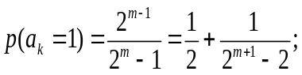
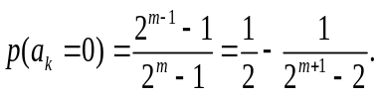
7. Свойство серий. В М-последовательности, описываемой характеристическим полиномом ϕ(x) степени m, серия из одной единицы встретится 2^{m-1} раз, а серия из одного нуля – 2^{m-1}–1 раз. Серия из двух идущих подряд единиц встретится 2^{m-2} раза, а серия из двух идущих подряд нулей встретится 2^{m-2}–1 раза. Серия 10 (а также серия 01) встретится 2^{m-2} раза. В общем случае серия из r символов встретится в М-последовательности 2^{m-r} раза.
8. Автокорреляционная функция М-последовательности равна
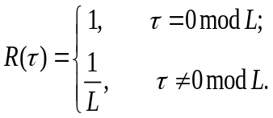
Другими словами, среди L фазовых сдвигов М-последовательности только в одном случае из L происходит совпадение, а в остальных L–1 случаях они не совпадают.
9. Свойство сдвига и сложения. Для любого s (1≤s≤L) существует такое r≠s (1≤r≤L), для которого истинно соотношение
{a_{k}}⊕{a_{k-s}}={a_{k-r}} .
Для произвольных s и k при суммировании по модулю два сдвинутых копий М-последовательности получается некоторая третья, сдвинутая на r тактов копия той же М-последовательности. Просуммируем поэлементно два фазовых сдвига М-последовательности, представленной на рисунке 3.5. В результате получим фазовый сдвиг той же М-последовательности, для которого выполняется равенство {a₀}⊕{a₂}={a₉}.

№ такта | 0 | 1 | 2 | 3 | 4 | 5 | 6 | 7 | 8 | 9 | 10 | 11 | 12 | 13 | 14
{a₀} | 0 | 1 | 1 | 1 | 1 | 0 | 1 | 0 | 1 | 1 | 0 | 0 | 1 | 0 | 0
{a₂} | 1 | 1 | 1 | 0 | 1 | 0 | 1 | 1 | 0 | 0 | 1 | 0 | 0 | 0 | 1
{a₀}⊕{a₂}={a₉} | 1 | 0 | 0 | 1 | 0 | 0 | 0 | 1 | 1 | 1 | 1 | 0 | 1 | 0 | 1
Рис.3.5. Пример свойства сдвига и сложения

Это же свойство по отношению к символам М-последовательности можно сформулировать следующим образом a_{k}⊕a_{k-s}=a_{k-r}. Таким образом, при суммировании по модулю два двух символов М-последовательности получается некоторый символ той же М-последовательности.
10. Свойство децимации. Децимацией М-последовательности {a_{i}} по индексу q (q=1, 2, 3, …) называется выборка q-х элементов данной М-последовательности. В результате децимации формируется некоторая последовательность {b_{j}}. Если период исходной М-последовательности L=2^{m}–1 и коэффициент децимации q взаимно просты – (L, q)=1, децимация называется собственной или нормальной. Новая последовательность является М-последовательностью, определяемой примитивным полиномом той же степени, что и исходная. В дальнейшем под децимацией будем подразумевать только собственную (или нормальную) децимацию, в результате которой получается М-последовательность того же периода, что исходная М-последовательность. Децимацию {a_{i}} по индексу q будем обозначать через {a_{i}}^{q}. Новую М-последовательность будем обозначать как {b_{j}}. Таким образом, можно записать {b_{j}}={a_{i}}^{q}.

№ такта | 0 | 1 | 2 | 3 | 4 | 5 | 6 | 7 | 8 | 9 | 10 | 11 | 12 | 13 | 14 | 0
{a₃} | 1 | 1 | 0 | 1 | 0 | 1 | 1 | 0 | 0 | 1 | 0 | 0 | 0 | 1 | 1 | 1
{a₃}² | 1 |  | 0 |  | 0 |  | 1 |  | 0 |  | 0 |  | 0 |  | 1
{a₃}³ | 1 |  |  | 1 |  |  | 1 |  |  | 1 |  |  | 0 |  |  | 0
Рис.3.6. Пример децимации М-последовательности

На рисунке 3.6 приведен пример децимации М-последовательности {a₃}, определяемой порождающим полиномом ϕ(x)=x⁴x³1, по индексу 2 и 3. В первом случай формируется 9-й фазовый сдвиг исходной М-последовательности, то есть {a₃}²={a₉}. Во втором случае формируется вырожденная последовательность, которая не является М-последовательностью. Это вызвано тем, что индекс децимации и период М-последовательности не являются взаимно простыми числами, то есть (15, 3)=3.
11. Увеличение частоты формирования М-последовательности. Если просуммировать по модулю два две М-последовательности, сдвинутые ровно на половину периода друг относительно друга, то получим ту же самую М-последовательность, но формируемую с удвоенной частотой. На рисунке 3.7,a М-последовательность {a₀}, определяемая порождающим полиномом ϕ(x)= =x⁴x³1, суммируется со своей сдвинутой ровно на половину периода копией {a_{L/2}}, где L=2⁴–1=15. В результате получаем последовательность {a₁₁}, формируемую с удвоенной частотой, то есть {a₀}{a_{15/2}}={a₁₁}.

№ такта | 1 |  | 2 |  | 3 |  | 4 |  | 5 |  | 6 |  | 7 |  | 8 |  | 9 |  | 10
{a₀}= | 0 | 0 | 1 | 1 | 1 | 1 | 1 | 1 | 1 | 1 | 0 | 0 | 1 | 1 | 0 | 0 | 1 | 1 | 1 | 1
{a_{15/2}}= | 0 | 1 | 1 | 1 | 1 | 0 | 0 | 0 | 0 | 1 | 1 | 0 | 0 | 0 | 0 | 0 | 0 | 1 | 1 | 1
{a₁₁}= | 0 | 1 | 0 | 0 | 0 | 1 | 1 | 1 | 1 | 0 | 1 | 0 | 1 | 1 | 0 | 0 | 1 | 0 | 0 | 0
а)

№ такта | 1 |  |  | 2 |  |  | 3 |  |  | 4 |  |  | 5 |  |  | 6 |  |  | 7 |  |  | 8
{a₀}= | 1 | 1 | 1 | 1 | 1 | 1 | 1 | 1 | 1 | 1 | 1 | 1 | 1 | 1 | 1 | 0 | 0 | 0 | 1 | 1 | 1 | 1 | 1 | 1
{ a_{10⅓}}= | 0 | 0 | 0 | 0 | 0 | 1 | 1 | 1 | 0 | 0 | 0 | 1 | 1 | 1 | 0 | 0 | 0 | 1 | 1 | 1 | 1 | 1 | 1 | 0
{a_{20⅔}}= | 0 | 0 | 0 | 0 | 0 | 0 | 0 | 0 | 0 | 0 | 1 | 1 | 1 | 1 | 1 | 1 | 0 | 0 | 0 | 0 | 0 | 0 | 1 | 1
{b₁₀}= | 1 | 1 | 1 | 1 | 1 | 0 | 0 | 0 | 1 | 1 | 0 | 1 | 1 | 1 | 0 | 1 | 0 | 1 | 0 | 0 | 0 | 0 | 1 | 0
б)

{a₀}=11111 01110 00101 01101 00001 10010 0
ϕ(x)=x⁵x⁴x³x²1
{b₀}=10010 11001 11110 00110 11101 01000 0
ϕ (x)=x⁵x³1
в)
Рис. 3.7. Формирование М-последовательности с удвоенной (а) и утроенной частотой (б) и характеристические сдвиги исходной и результирующей М-последовательности (в)
Рассмотрим второй пример для М-последовательности, определяемой порождающим полиномом ϕ(x)=x⁵x⁴x³x²1, сформируем три сдвинутые ровно на треть периода копии (то есть на 31/3=10⅓ такта) и просуммируем их. В результате получим М-последовательность, определяемую порождающим полиномом ϕ(x)=x⁵x²1 и сдвинутую на 10 тактов относительно характеристического сдвига, символы которой формируются в 3 раза быстрее, чем символы исходных последовательностей (см. рисунок 3.7,б). На рисунке 3.7,в приведены характеристические сдвиги М-последовательностей, определяемых соответствующими полиномами.
Данное свойство М-последовательности является комбинацией свойства сдвига и сложения и свойства децимации. Но если при децимации М-последовательности происходит снижение частоты формирования (прореживание последовательности), то в данном случае происходит увеличение частоты ее формирования.

Задание на выполнение лабораторной работы

Задание на лабораторную работу №4.

Разработать программу, которая моделирует работу LFSR с заданным порождающим полиномом. Для заданной тестируемой схемы (Лабораторная работа 1) найти такое начальное состояние LFSR, при котором число тактов работы будет минимально, при этом необходимо обеспечить 100% покрытие неисправностей.

Таблица 3.3
n=3 | n=8 | n=13
x³⊕x²⊕1  x³⊕x⊕1 | x⁸⊕x⁶⊕x⁵⊕x⊕1  x⁸⊕x⁵⊕x³⊕x⊕1  x⁸⊕x⁷⊕x⁶⊕x⁵⊕x⁴⊕x⊕1  x⁸⊕x⁶⊕x⁵⊕x⁴⊕1  x⁸⊕x⁵⊕x³⊕x²⊕1  x⁸⊕x⁶⊕x³⊕x²⊕1  x⁸⊕x⁷⊕x⁶⊕x³⊕x²⊕x⊕1  x⁸⊕x⁷⊕x⁶⊕x⊕1  x⁸⊕x⁶⊕x⁵⊕x⊕1  x⁸⊕x⁵⊕x³⊕x⊕1  x⁸⊕x⁷⊕x⁶⊕x⁵⊕x⁴⊕x²⊕1  x⁸⊕x⁶⊕x⁵⊕x⁴⊕1  x⁸⊕x⁵⊕x³⊕x²⊕1  x⁸⊕x⁶⊕x³⊕x²⊕1  x⁸⊕x⁷⊕x⁶⊕x³⊕x²⊕x⊕1  x⁸⊕x⁷⊕x⁶⊕x⊕1 | x¹³⊕x⁴⊕x³⊕x⊕1  x¹³⊕x⁹⊕x⁸⊕x⁷⊕x²⊕x⊕1  x¹³⊕x⁸⊕x⁵⊕x³⊕x²⊕x⊕1  x¹³⊕x⁹⊕x⁷⊕x⁵⊕x⁴⊕x⊕1
n=4 |  | n=15
x⁴⊕x³⊕1  x⁴⊕x⊕1 |  | x¹⁵⊕x⊕1  x¹⁵⊕x¹⁰⊕x⁵⊕x⊕1  x¹⁵⊕x¹²⊕x⁷⊕x⊕1  x¹⁵⊕x¹⁰⊕x⁵⊕x⁴⊕x²⊕x⊕1  x¹⁵⊕x¹⁰⊕x⁹⊕x⁷⊕x⁵⊕x³⊕1  x¹⁵⊕x¹⁴⊕x¹³⊕x⁸⊕x⁵⊕x⁴⊕1
n=5 |  | n=16
x⁵⊕x³⊕1  x⁵⊕x²⊕1  x⁵⊕x⁴⊕x³⊕x²⊕1  x⁵⊕x⁴⊕x³⊕x⊕1  x⁵⊕x⁴⊕x²⊕x⊕1  x⁵⊕x³⊕x²⊕x⊕1 |  | x¹⁶⊕x⁵⊕x³⊕x²⊕1  x¹⁶⊕x¹¹⊕x⁸⊕x⁷⊕x⁶⊕x²⊕1  x¹⁶⊕x¹³⊕x¹¹⊕x⁷⊕x⁶⊕x²⊕1  x¹⁶⊕x¹³⊕x¹⁰⊕x⁹⊕x⁸⊕x⁴⊕1  x¹⁶⊕x¹⁵⊕x¹⁰⊕x⁵⊕x⁴⊕x⊕1  x¹⁶⊕x¹⁵⊕x¹⁰⊕x⁸⊕x⁵⊕x³⊕1
окончание табл.3.3
n=6 | n=9 | n>16
x⁶⊕x⁵⊕1  x⁶⊕x⁵⊕x⁴⊕x²⊕1  x⁶⊕x⁵⊕x³⊕x²⊕1  x⁶⊕x⊕1  x⁶⊕x⁵⊕x⁴⊕x⊕1  x⁶⊕x⁴⊕x³⊕x⊕1  x⁶⊕x⁵⊕x²⊕x⊕1  x⁶⊕x⁴⊕x²⊕x⊕1 | x⁹⊕x⁵⊕1  x⁹⊕x⁸⊕x⁶⊕x⁵⊕1  x⁶⊕x⁷⊕x⁶⊕x⁴⊕1 | x¹⁷⊕x³⊕1  x¹⁸⊕x⁷⊕1  x¹⁹⊕x⁶⊕x⁵⊕x⊕1  x²⁰⊕x³⊕1  x²¹⊕x²⊕1  x²²⊕x⊕1  x²³⊕x⁵⊕1  x²⁵⊕x³⊕1  x²⁸⊕x³⊕1  x²⁹⊕x²⊕1  x³¹⊕x³⊕1  x³²⊕x²⁸⊕x²⁷⊕x⊕1  x³³⊕x¹³⊕1  x³⁵⊕x²⊕1  x³⁶⊕x¹¹⊕1  x³⁹⊕x⁴⊕1  x⁸⁹⊕x³⁸⊕1  x¹²⁷⊕x⁷⊕1  x⁵⁰⊕x⁴⁹⊕x¹⁹⊕x¹⁸⊕1  x⁶⁰⊕x⁵⁷⊕x⁴⊕x⊕1  x⁷¹⊕x⁷⁰⊕x⁷⊕x⁶⊕1  x⁹⁰⊕x⁸⁹⊕x⁷²⊕x⁷¹⊕1  x¹⁰⁰⊕x⁹⁹⊕x¹⁹⊕x¹⁸⊕1  x¹⁰⁰⊕x³⁷⊕1  x¹²⁷⁹⊕x²¹⁶⊕1  x³²¹⁷⊕x⁶⁷⊕1  x⁹⁶⁸⁹⊕x⁸⁴⊕1
 | n=10
x¹⁰⊕x⁷⊕1
x¹⁰⊕x⁹⊕x⁷⊕x⁶⊕1
x¹⁰⊕x⁹⊕x⁸⊕x⁵⊕1
x¹⁰⊕x⁹⊕x⁸⊕x⁷⊕x⁵⊕x⁴⊕1
x¹⁰⊕x⁹⊕x⁷⊕x³⊕1
x¹⁰⊕x⁸⊕x⁴⊕x³⊕1
x¹⁰⊕x⁸⊕x⁷⊕x²⊕1
x¹⁰⊕x⁹⊕x⁸⊕x⁵⊕x⁴⊕x³⊕1
x¹⁰⊕x⁹⊕x⁵⊕x²⊕1

n=7 | n=11
x⁷⊕x⊕1  x⁷⊕x⁵⊕x³⊕x⊕1  x⁷⊕x⁵⊕x⁴⊕x³⊕1  x⁷⊕x⁶⊕x⁵⊕x⁴⊕x²⊕x⊕1  x⁷⊕x⁶⊕x⁵⊕x²⊕1  x⁷⊕x⁴⊕1  x⁷⊕x⁶⊕x⁵⊕x⁴⊕1  x⁷⊕x⁶⊕x⁵⊕x⁴⊕x³⊕x²⊕1  x⁷⊕x⁶⊕x³⊕x⊕1  x⁷⊕x⁶⊕1  x⁷⊕x⁶⊕x⁴⊕x²⊕1  x⁷⊕x⁴⊕x³⊕x²⊕1  x⁷⊕x⁶⊕x⁵⊕x³⊕x²⊕x⊕1  x⁷⊕x⁵⊕x²⊕x⊕1  x⁷⊕x³⊕1  x⁷⊕x³⊕x²⊕x⊕1  x⁷⊕x⁵⊕x⁴⊕x³⊕x²⊕x⊕1  x⁷⊕x⁶⊕x⁴⊕x⊕1 | x¹¹⊕x⁹⊕1  x¹¹⊕x⁹⊕x⁸⊕x⁶⊕1  x¹¹⊕x⁹⊕x⁸⊕x⁴⊕1  x¹¹⊕x¹⁰⊕x⁸⊕x⁶⊕1  x¹¹⊕x¹⁰⊕x⁹⊕x⁵⊕1  x¹¹⊕x¹⁰⊕x⁶⊕x⁵⊕1  x¹¹⊕x¹⁰⊕x⁹⊕x²⊕1  x¹¹⊕x⁹⊕x⁵⊕x³⊕1
 | n=12
x¹²⊕x⁷⊕x⁴⊕x³⊕1
x¹²⊕x⁶⊕x⁵⊕x⁴⊕x³⊕x²⊕1
x¹²⊕x⁷⊕x⁴⊕x³⊕1
x¹²⊕x⁶⊕x⁵⊕x⁴⊕x³⊕x²⊕1

Таблица вариантов заданий
№ | Полином
1 | x⁸⊕x⁶⊕x⁵⊕x⊕1
2 | x⁸⊕x⁵⊕x³⊕x⊕1
3 | x⁸⊕x⁶⊕x⁵⊕x⁴⊕1
4 | x⁸⊕x⁵⊕x³⊕x²⊕1
5 | x ⁸⊕x⁶⊕x³⊕x²⊕1
6 | x⁸⊕x⁷⊕x⁶⊕x⊕1
7 | x⁸⊕x⁷⊕x⁶⊕x⊕1
8 | x⁸⊕x⁶⊕x⁵⊕x⊕1
9 | x⁸⊕x⁵⊕x³⊕x⊕1
10 | x⁸⊕x⁶⊕x⁵⊕x⁴⊕1
11 | x⁸⊕x⁵⊕x³⊕x²⊕1
12 | x⁸⊕x⁶⊕x³⊕x²⊕1
13 | x⁸⊕x⁷⊕x⁶⊕x⁵⊕x⁴⊕x²⊕1
14 | x⁸⊕x⁷⊕x⁶⊕x³⊕x²⊕x⊕1
15 | x⁸⊕x⁷⊕x⁶⊕x³⊕x²⊕x⊕1
16 | x⁸⊕x⁷⊕x⁶⊕x⁵⊕x⁴⊕x²⊕1
17 | x⁹⊕x⁵⊕1
18 | x⁹⊕x⁸⊕x⁶⊕x⁵⊕1
19 | x⁹⊕x⁷⊕x⁶⊕x⁴⊕1

